Консультация для родителей

«Зимние забавы»

Воспитатель МДОУ Детский сад «Тополек» Курочкина Г.С. 2018г.

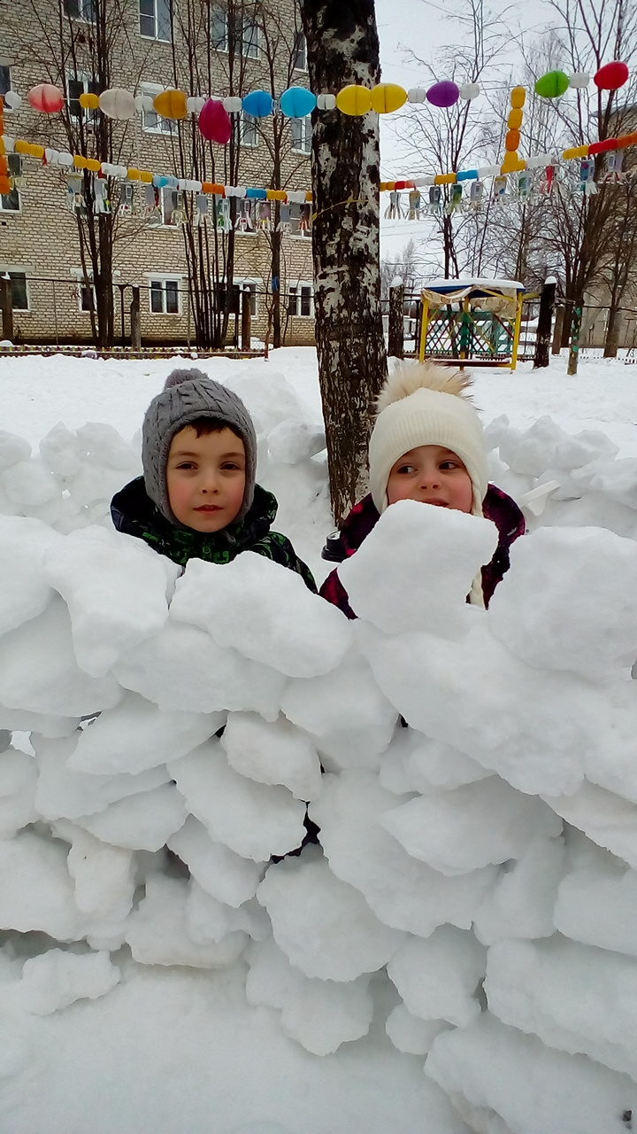

Если за окном все белым-бело, кружатся искристые хлопья снега и на улице стоит легкий морозец, значит, пришло время зимних забав! Чтобы получить удовольствие от зимы, необходимо правильно организовать свой досуг. Зимние развлечения для детей увлекательны и разнообразны: различные игры на снегу, лепка снеговика и лепка снежной крепости, игра в снежки, веселое катание с горки на надувных санях… Все, что так радует ребенка и заставляет его долго вспоминать зимние детские игры находится в вашем воображении.
Зимние развлечения не только доставляют детям необыкновенную радость, но и приносят пользу для здоровья. Зимние детские игры на свежем воздухе гораздо полезнее, чем занятия в закрытом помещении. Зимой ребенок выполняет движения намного активнее, иначе легко замерзнуть!
Так что собирайтесь с детьми на прогулку для того, чтобы пережить несколько памятных моментов!
Во что же можно поиграть?

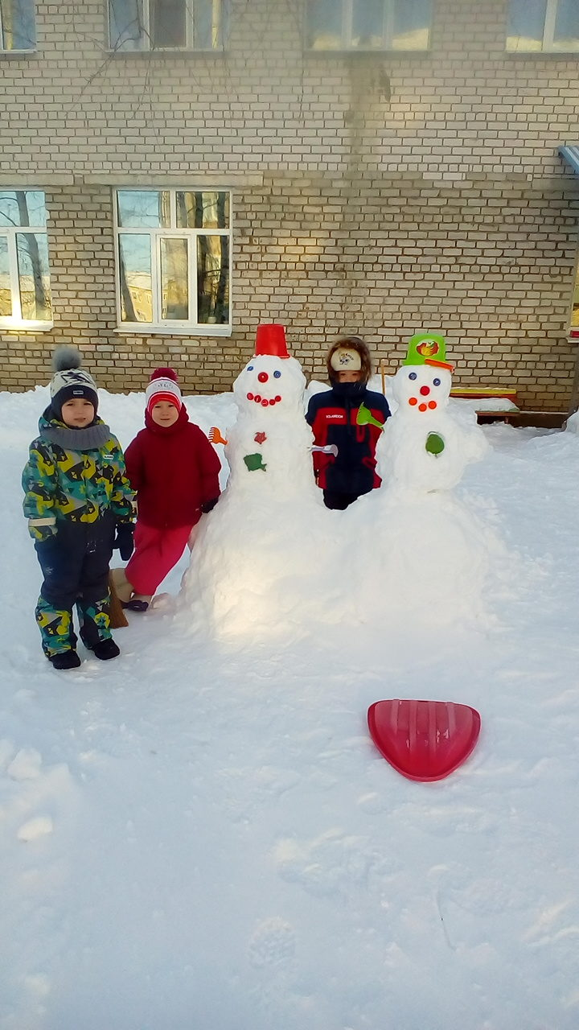

Снежные скульптуры.
Самое распространенное занятие – это лепить снеговика. Но можно придумать и множество других композиций, например, ежик (слепить шар из снега, из сухих веточек сделать колючки, из камешков – носик, ротик и глазки), лягушка (два овальных шара поставить друг на друга и дополнить скульптуру лапками, глазками, широким ртом из веток).
Если вам хочется, чтобы проезжающие мимо люди еще больше восхищались вашим творением, то принарядите ваших снеговиков. Шапка и шарф вполне традиционные украшения для снеговиков, а что вы думаете о том, чтобы повязать вашей снегурочке на голову платок или надеть большую дамскую шляпу? Возможно, ей подойдёт кухонный фартук и деревянная ложка.
Рисунки на снегу.
Взяв палочку, на снегу можно изобразить причудливые картины. Детки постарше способны самостоятельно придумывать сюжеты и рисовать, а малышам понравится смотреть или дорисовывать недостающие детали (лучики для солнышка, волны для рыбки).
Если заранее принести из дома бутылочку с подкрашенной водой, то ваши рисунки будут яркими и красочными. Ни один прохожий не пройдет мимо!

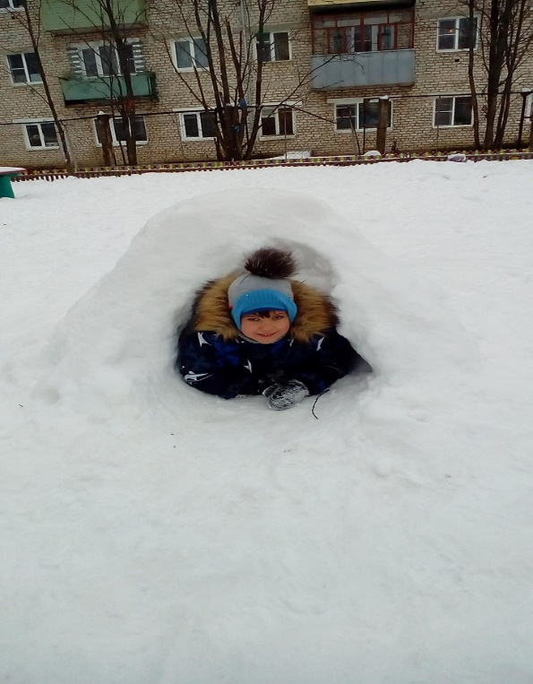

Снежные краски.
Для разнообразия ваш снег можно сделать цветным. Для этого возьмите полстаканчика воды и добавьте туда пищевого красителя. Дайте ребенку несколько таких стаканчиков с разными красками. Разбрызгивая краски на снег или наполняя им стаканчики, он получит подкрашенный снег, из которого можно делать шарики, разные фигурки.
Это очень удобный момент познакомить ребенка с особенностями цветовой гаммы.
С помощью обычной пипетки и подкрашенной воды можно рисовать картинки на снегу. Можно раскрасить готовую скульптуру из снега.
Снежки.
Игра в снежки еще никого не оставляла равнодушным!
Прыжки в снег.
Поваляться в снегу любят все ребята! Активные физические упражнения способствуют укреплению здоровья и поднимают настроение!
Ангелы из снега.
Лягте на спину на снег. Отведите руки и ноги в стороны, а затем вернитесь в исходное положение. Аккуратно встаньте и рассмотрите с ребенком, какие ангелы у вас получились; обсудите, чей ангел самый большой, чей самый маленький.

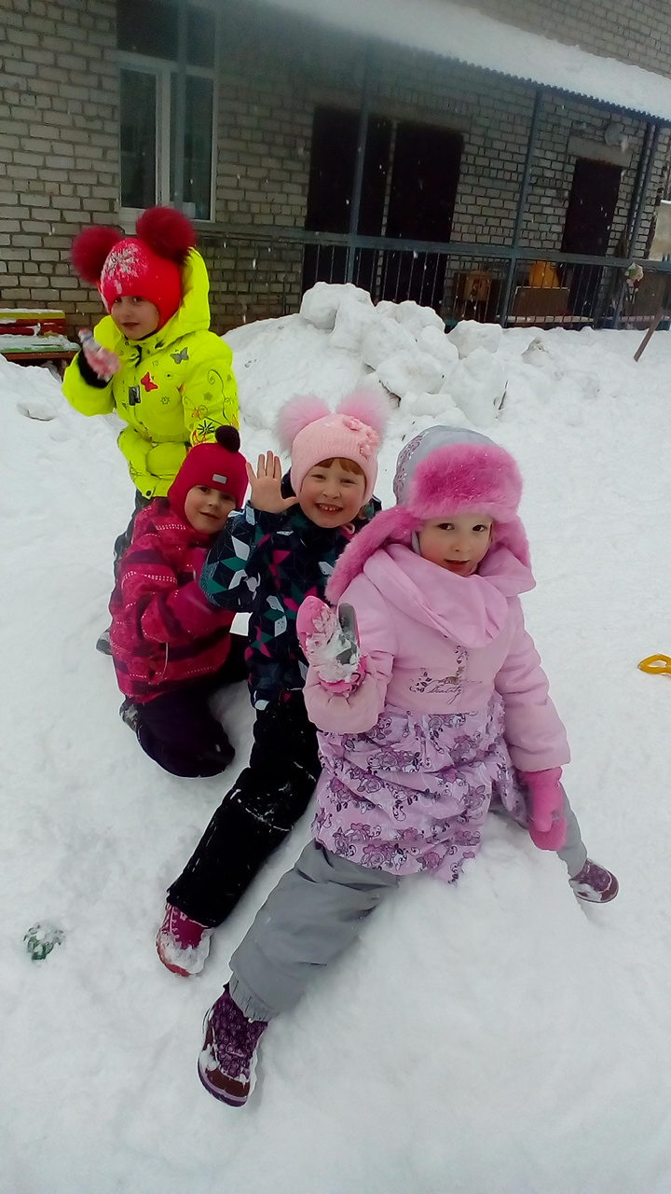

Покатились санки!
Санки и снег так же неразделимы, как мороженое и вафельный стаканчик. Придумайте разные забавные способы катания. Например, можно покатать на санках куклу.
Катание на санках даже можно превратить в соревнование.
Следопыты.
Дети любят рассматривать собственные следы на свежевыпавшем снегу. Не поленитесь найти в интернете информацию о том, как выглядят следы разных животных и птиц. После этого отправляйтесь в лес или парк и попробуйте отыскать и расшифровать следы какой-нибудь живности.
Пятнашки.
Попытайтесь идти след в след друг за другом таким образом, чтобы сначала Ваш ребенок наступал на ваши, а затем вы на его следы. Если вы гуляете в целой компании неугомонных ребятишек, организуйте с ними парад!

Покорми птичек.
Познавательное и полезное занятие — кормление птиц зимой. Если ваш папа — мастер на все руки, то вы можете привлечь ребенка к изобретению кормушки.
А можно и просто покидать крошки птичкам, рассказывая ребенку, интересные факты из жизни птиц и зверей.
Помощник.
Зима — время не только развлечений, но и работы по чистке от снега (крыльца, двора, машины и так далее). Вы можете привлечь своего малыша к труду, выдав ему лопату соответствующего размера. После сгребания снега лопатой можно подмести лавочки и качели веничком – это доставит большое удовольствие ребенку.
Главное — показать пример и делать все с удовольствием и улыбкой на лице. Тогда в будущем эта работа будет ассоциироваться у ребенка только с положительными эмоциями, и он с радостью будет вам помогать.
Зимние детские развлечения на этом не ограничиваются. Существует огромное количество игр на снегу, начиная с простой игры в снежки и заканчивая целыми видами спорта (лыжи, коньки, хоккей и т.д.).
Зима – отличное время для совместного досуга с детьми. Подскажите своему ребенку, как провести зимние деньки с пользой и интересом. Пусть зимние детские игры будут в жизни малыша одними из самых приятных воспоминаний!

